HZBP-CVT-100kVA/200kV调感式串联谐振耐压装置
技术方案

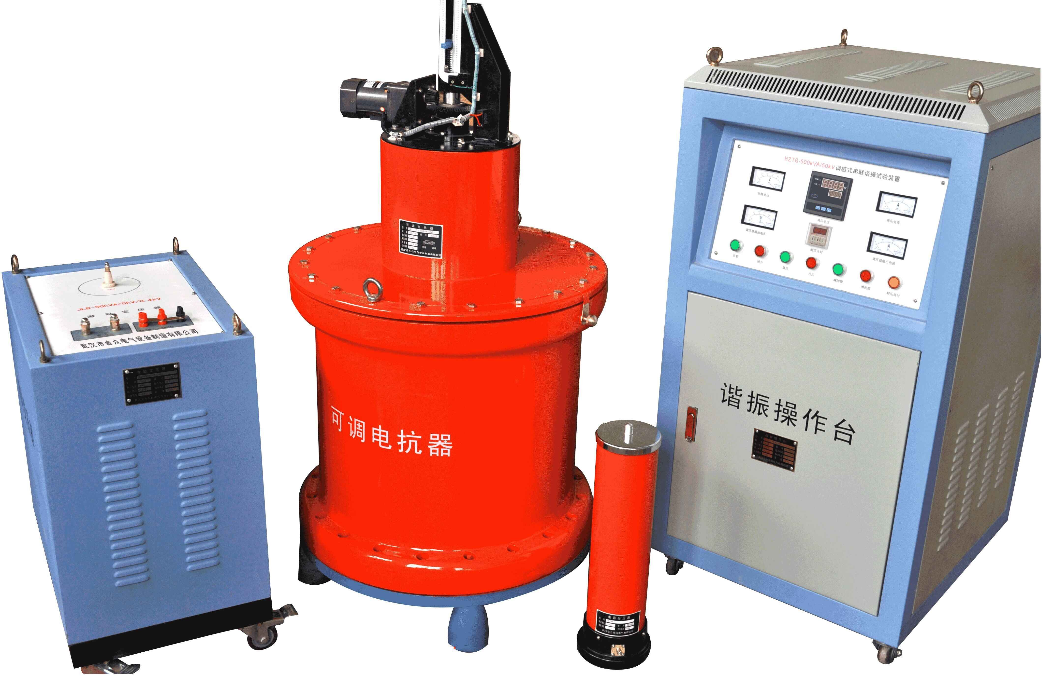

武汉市合众电气设备制造有限公司

HZBP-CVT-100kVA/200kV
调感式串联谐振试验装置
一、被试品对象及试验要求
220 KV等级电磁互感器，CVT，试验频率为50Hz,试验电压不超过200kV。
二、工作环境
1. 使用环境温度: -20℃～+55℃
2 相对湿度: ≤90%（25℃）
3 工作频率: 50Hz±0.5Hz
4. 相对湿度：≤90%RH;
5. 海拔高度: ≤1000米；
6 电源波形畸变系数小于5%
三、装置主要技术参数及功能，
1、额定容量：100kVA；
2、输入电源：220V，频率为50Hz；
3、额定电压：200KV；
4、额定电流：0.5A；
5、工作频率：50Hz；
6、波形畸变率：输出电压波形畸变率≤1%；
7、工作时间：额定负载下允许连续1min；过压1.2倍1分钟；
8、温 升：额定负载下连续运行1min后温升≤65K；
9、品质因素：装置自身Q≥10(f=50Hz)；
10、测量精度：系统有效值1.5级；
11、环境电磁场干扰所引起标准器的误差变化，小于被检互感器基本误差限值的1/20；由检定接线引起被检互感器误差的变化，小于被检互感器误差限值的1/10
四、设备遵循标准
GB10229-88 《电抗器》
GB1094 《电力变压器》
GB50150-91 《电气装置安装工程电气设备交接试验标准》
DL/T 596-1996 《电力设备预防性试验规程》
GB1094.1-GB1094.6-96 《外壳防护等级》
GB2900 《电工名词术语》
GB/T16927.1~2-1997 《高电压试验技术》
JB3570-1991
五、系统配置及其参数
1. 激励变压器HZLB-10kVA/20kV 1台
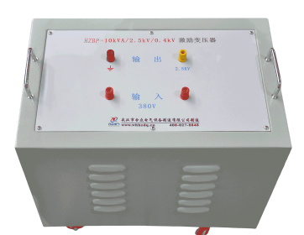
额定容量：10kVA；
输入电压：220V，单相；
输出电压：20kV；
结 构：干式；
重 量：约45 kg；
2. 控制电源HZBP-CVT-10KVA/220V 1台
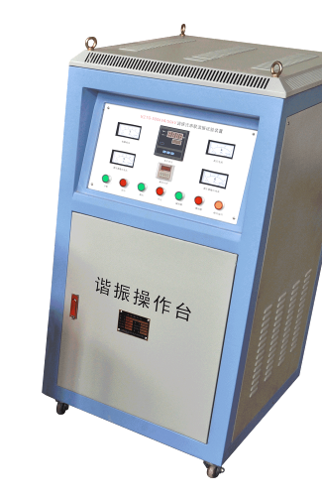
a) 额定输出容量：10KVA
b) 工作电源：220±10%V 工频
d) 输出电压：0 - 250V，
g) 额定输入电流：40A
h) 额定输出电流：40A
i) 运 行 时 间：额定容量下连续1min
j) 额定容量下连续运行1min元器件最高温度≤65K;
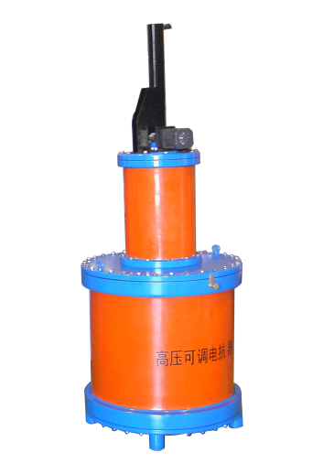
k) 噪 声 水 平：≤50dB
l）重 量：约18 kg；
3. 可调电抗器 DK-25kVA/50kV 4节
额定容量：25kVA;
额定电压：50kV；
额定电流：0.5A；
电 感 量： 70H-2000H/单节可调
品质因素：Q≥10 (f=50Hz)；
结 构：干式；
重 量：约45kg；
八、供货清单一览表
（一）配置设备一览表
序号 | 设 备 名 称 | 型 号 及 规 格 | 单位 | 数量 | 备注
1 | 激励变压器 | HZLB-10kVA/20kV /0.4kV | 台 | 1
2 | 控制电源 | HZBP-CVT-10KVA/0.22kV | 台 | 1
3 | 高压电抗器 | DK-25kVA/50kV | 台 | 4
（二）设备附件一览表
序号 | 资 料 名 称 | 单位 | 数量 | 备 注
1 | 出厂试验报告 | 份 | 1
2 | 成套装置使用说明书 | 份 | 1
3 | 产品合格证和用户意见卡 | 套 | 1

九 设备技术性能
9.1.1输出电压波形好，回路处于工频谐振状态，对工频基波电流呈低电抗，而对其他谐波电流呈高电抗，有优良的滤波性能。
9.1.2需要电源容量小。由于回路呈谐振状态，输出容量是所需电源容量的Q倍，品质因数Q值可达20～80。
9.1.3当试品发生击穿，回路失谐，电抗器立即起到限制短路电流作用，回路电流只有正常工作电流的1/Q，不会加剧对被试品的破坏。
9.1.4该装置为干式组合式串联谐振装置，由干式试验变压器（励磁变压器）和一台干式电抗器组成。
9.1.5本装置整套设备应为组合式，适合现场使用。
9.1.6调压控制箱有过流保护功能，过流保护采用拨码整定。
9.1.7本装置使用的电抗器应采用连续可调节气隙的方式,方便的宽范围的调节其电感值，
9.2串联谐振升压设备
电抗器与励磁变压器
9.2.1电抗器的电感值与额定电感值之差不超过额定电感值的-5%～+3%。
9.2.2电抗器绝缘水平能耐受其额定电压的1.2倍工作频率电压作用lmin不发生闪络、击穿。
9.2.3电抗器在谐振装置工作时对应的负荷和时间下，绕组温升不大于45K。
9.2.4电抗器在额定电压下，5min内进行两次高端对地短路放电，整个装置不发生损坏。
9.2.5电抗器局部放电试验在装置自身系统下进行，在额定电压下不大于10pC。
9.2.6调感电抗器操作性能平稳、灵敏、无卡涩，并可连续可调，气隙位置指示与电感值有对应关系，指示位置应正确、可靠。
9.2.7电抗器操作系统的连接为软连接，具有一定的调节范围。
9.2.8电抗器空载损耗耐压后值与耐压前值之比不大于1.02倍。
9.2.9励磁变压器的直流电阻、变比、绝缘电阻、介损性能要求符合GB1094.1、GB1094.2、GB1094.5的性能要求。
9.2.10干式励磁变压器温升性能满足额定容量条件下绕组温升不大于45K，绝缘不开裂。
9.2.11励磁变压器绝缘水平应耐受工作频率下的1.2倍额定输出电压作用5min，不发生闪络、击穿。

